Sajtóközlemény
A Maros folyó alföldi szakaszának múltja, jelene és jövője a klímaváltozás és a fenntartható emberi használat szempontjából

A „A Maros folyó alföldi szakaszának múltja, jelene és jövője a klímaváltozás és a fenntartható emberi használat szempontjából” c. projekt a Magyarország-Románia Határon Átnyúló Együttműködési Program 2007-2013 keretében valósul(t) meg (www.huro-cbc.eu), az Európai Unió támogatásával, az Európai Regionális Fejlesztési Alap valamint a Magyar Köztársaság és Románia társfinanszírozásával. A program célja közelebb hozni egymáshoz a határmenti térségben élő embereket, közösségeket és gazdasági szereplőket az együttműködésbe bevont térség közös fejlesztésének elősegítése érdekében, a határmenti térség alapvető erősségeire építve.

A Maros múltja, jelene, jövője. Szegedi és Temesvári kutatók együttműködésében derül fény az emberi beavatkozások és az éghajlatváltozás hosszú távú földrajzi és hidrológiai következményeire a Maros folyó mintegy 170 km-es alföldi szakaszán. A projekt a Magyarországot és Romániát összekötő folyó múltbeli és jelenlegi állapotának felmérésén illetve a jövőbeni változások becslésén keresztül igyekszik megteremteni mind a társadalmi, mind a döntéshozói igényt arra vonatkozóan, hogy a jövőbeni emberi beavatkozások a Maros egyensúlyi állapotának megteremtése és fenntartása jegyében történjenek.
Az Európai Unió Magyarország-Románia Határon Átnyúló Együttműködési Programja által támogatott projekt megnyitóján felszólaló Prof. Mezősi Gábor (Szegedi Tudományegyetem, tanszékvezető) és Prof. Petru Urdea (Temesvári Tudományegyetem, tanszékvezető) egyetértettek abban, hogy a két országot összekötő közös folyónk összehangolt felmérése bárminemű későbbi beavatkozás szempontjából kiemelkedő fontossággal bír.
Prof. Mezősi Gábor beszédében elmondta, hogy „az Európai Unió által támogatott program kiváló lehetőség arra vonatkozóan, hogy a két ország kutatói megismerjék egymást és valós környezeti problémák mentén közös megoldásokat keressenek.”
Prof. Petru Urdea mindezt azzal egészítette ki: „A két egyetem között már régóta létezik kapcsolat, de konkrét tudományos együttműködésben még nem vettünk részt, ez

pedig egy kiváló lehetőség a szakma számára a párbeszédre, nem is beszélve arról, hogy a kutatásokból a folyó mentén élők profitálnak majd.”
Az Alsó-Tisza Vidéki Környezetvédelmi és Vízügyi Igazgatóság főigazgatója, Dr. Kozák Péter mindemellett rámutatott a kutatás hiánypótló jellegére, illetve arra, hogy az miként illeszkedik a vízgyűjtőfejlesztési koncepcióhoz.
Dr. Kozák Péter hangsúlyozta: „A vízügyes, mérnöki szakmának szüksége van a hasonlóan komplex kutatásokra, és az ott szerzett eredményeket mindenképpen alkalmazni fogjuk majd a mindennapi gyakorlatban, a Maros közös folyónk, átgondolt beavatkozásokra van szükség a jövőben."
Dr. Sipos György, a projekt koordinátora ugyanakkor a program társadalmi jelentőségét emelte ki, hiszen kérdőívezések és workshopok segítségével kívánják a folyó mentén élőket aktivizálni, közös és felelős gondolkodásra késztetni a folyó jövőbeli hasznosítását illetően.
Dr Sipos György örömmel beszélt arról, hogy a szakma legjobbjai vesznek részt a projekt megvalósításában. Ez garancia arra, hogy átfogó és jelentős eredmények szülessenek a Maros jövője tekintetében. Külön szeretném kiemelni, hogy a vizsgálatok eredményeit a lehető legszélesebb körben szeretnénk ismertetni az érintettekkel, és szeretnénk, ha a Maros mentén élők is véleményt tudnának nyilvánítani eme páratlan természeti erőforrás hasznosításával kapcsolatban”
A projekt előrehaladása online is követhető, a felmérések és vizsgálatok adatai térképes formában folyamatos feltöltésre kerülnek a projekt honlapján (www.futumar.eu), ahol bővebb információk és fotó galériák is várják a folyó és természeti környezetének jelenlegi és jövőbeli szerelmeseit.
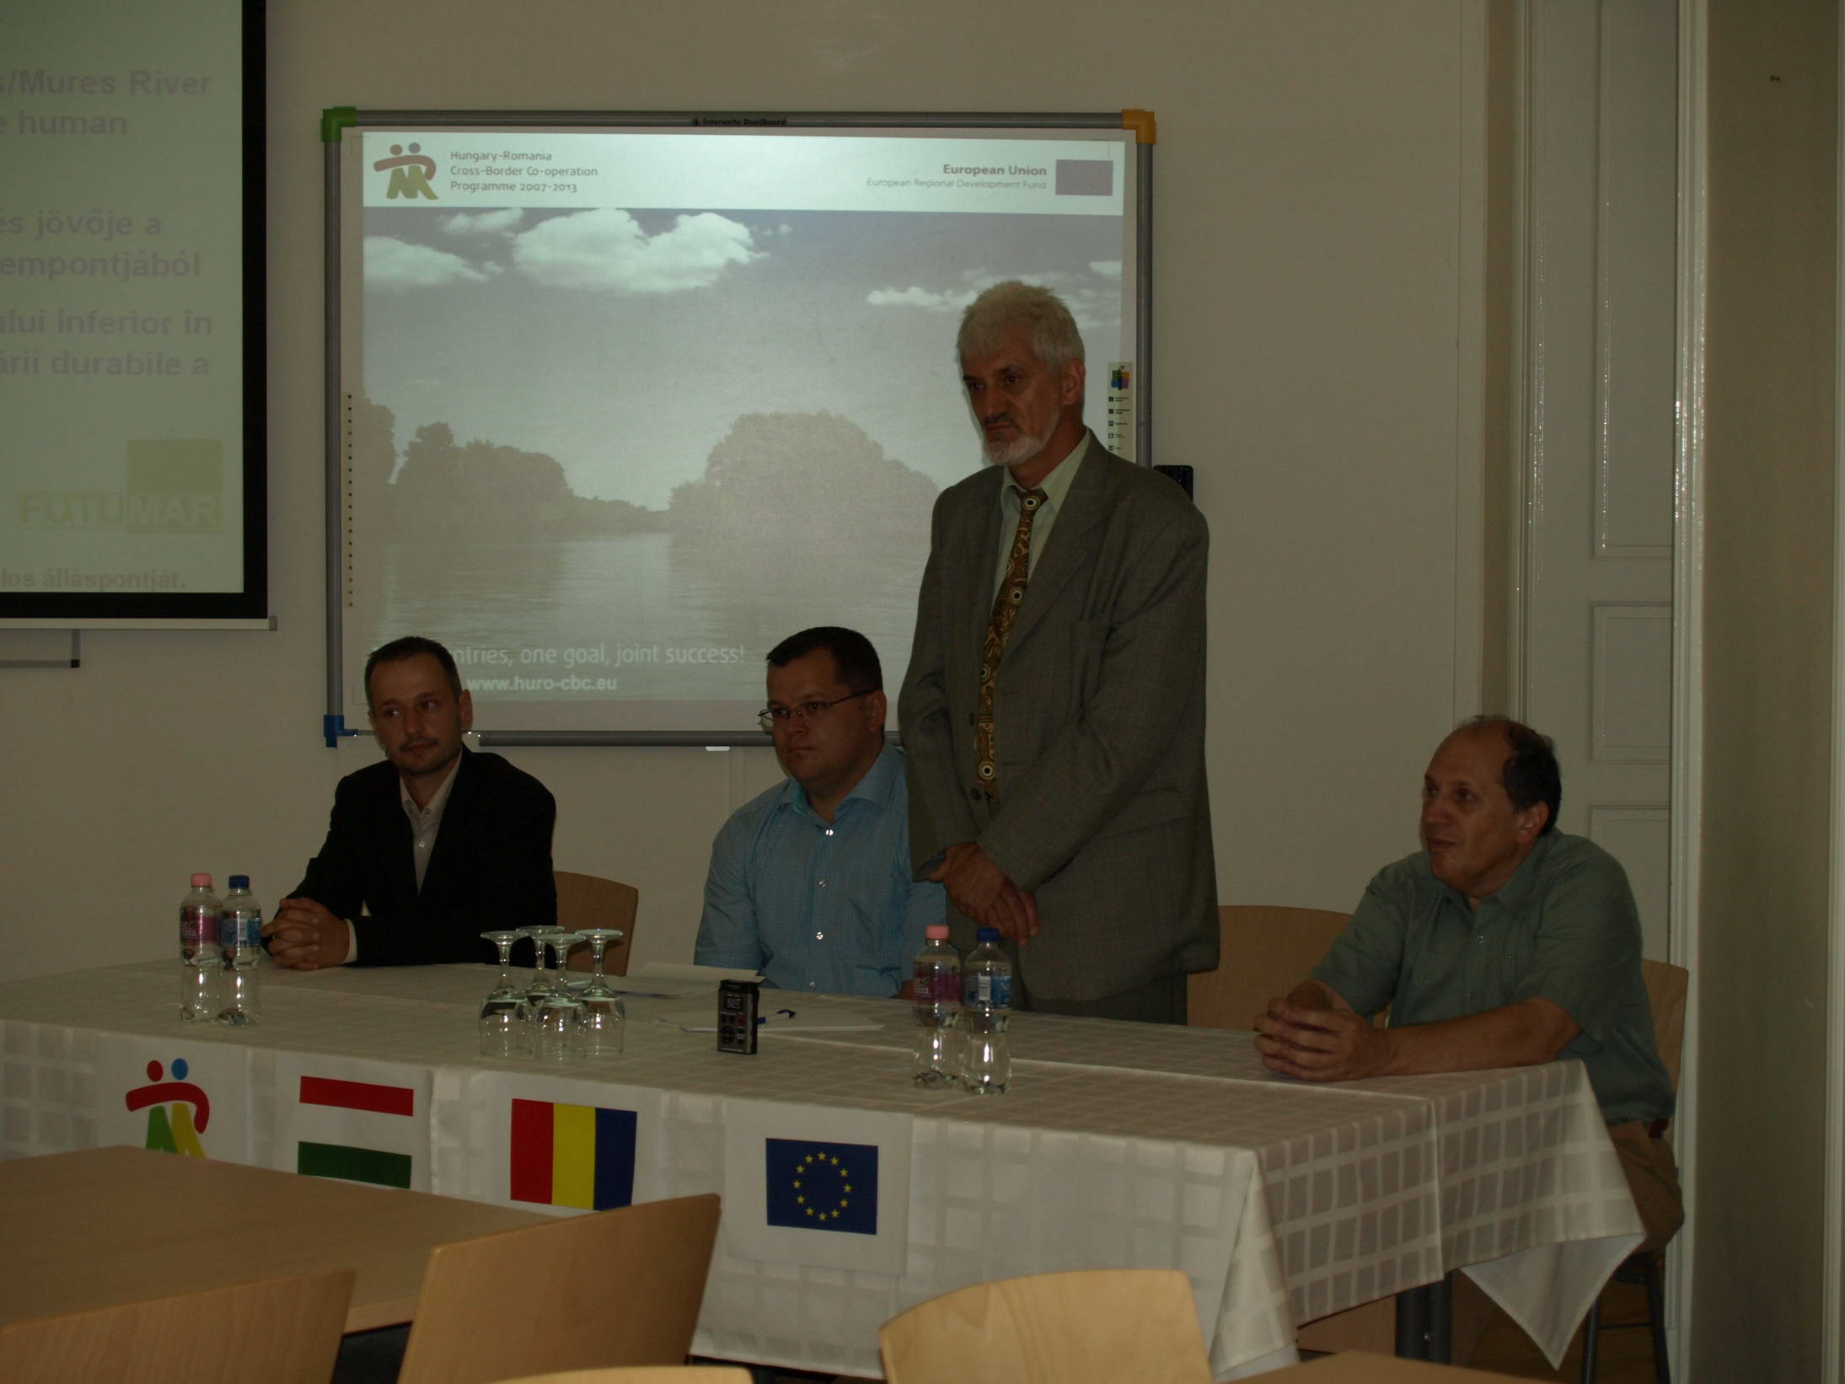

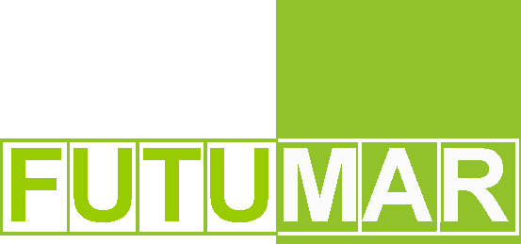

A sajtóközlemény tartalma nem feltétlenül tükrözi az Európai Unió hivatalos álláspontját.

